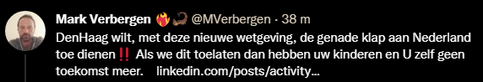

https://lnkd.in/eXsEwjK7

Op 5 januari 2022 staan de drie wetsvoorstellen van VWS, ingediend op 22 november jl. weer op de agenda, nadat ze even in de ijskast zijn gezet. Het betreft “ inbreng verslag”, hieronder uitgelegd.

Het gaat over de volgende wetsvoorstellen:

35973-2
“ Tijdelijke wet differentiatie coronatoegangsbewijzen (2G)”

https://lnkd.in/evuyFzTK

35971-2
“ Tijdelijke wet verbreding inzet coronatoegangsbewijzen ”

https://lnkd.in/eMsbQ2An

En

35972-2
“ Wijziging van de wet publieke gezondheidszorg wegens het schrappen van het instemmingsrecht van medezeggenschapsorganen bij de inzet van coronatiegangsbewijzen in het beroepsonderwijs en het hoger onderwijs”

https://lnkd.in/erA_C5SN

Wie verzint dit soort wetgeving?
Anyway, bent u weer op de hoogte.

Gelet op de weerstand in de samenleving op dit moment verwacht ik een hoop commotie hierover…

We zullen het gaan zien. Kijk uit naar 2022

